从电子设备中“拯救”眼睛
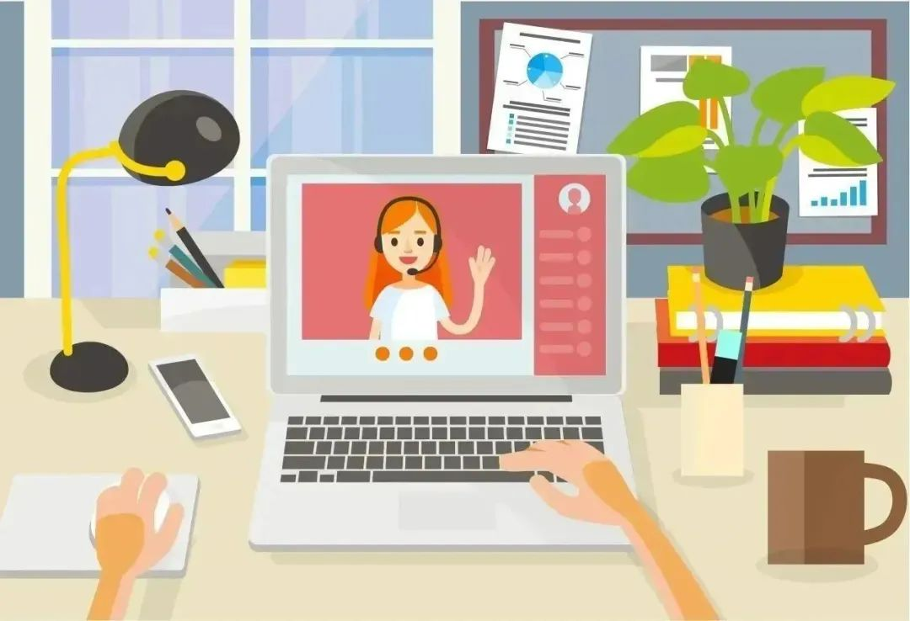
健康中国

电子设备的使用，在给人们带来便利的同时，也带来了健康方面的威胁。特别是眼睛，每天都要经受严峻的考验。现代人每天玩手机的时间长达数小时，那如何从电子设备的“围攻”中保护好眼睛呢？
一、使用电子设备时保护好眼睛
1.姿势正确：眼睛与电脑屏幕的距离应在40～50厘米，眼睛与手机屏幕的距离应在30厘米以上。请将显示器适当放低，使双眼平视或微微向下注视显示屏，即视线向下10～20度。此时眼睛的肌肉处于比较松弛的状态。
2.光线充足：太强和太弱的光线都不利于保护视力。长期低照度用眼，会使视锥细胞产生不可逆的废用性退化，导致视力下降。若照明光线太强，如阳光直接照射在书本上，会引起强烈的反射，刺激眼睛，也会造成不适。我国对于不同室内场合的光线亮度有严格的标准，普通人读写时的照度应大于300勒克斯。
3.选择大屏：优先选择屏幕大的电子设备，能用电脑就不用手机，能用台式电脑或者笔记本电脑就不用平板电脑。字体要适当大，字体太小，也容易对眼睛造成影响。
4.注意休息：注意用眼卫生，常做眼保健操。有意识地多眨眼睛，每分钟眨眼应在25次左右，不低于15次。多注意休息，每用眼1小时应休息5分钟，可转动眼球或进行远眺。
5.改善工作环境：室内要经常通风换气，保持空气清新，减少使用空调的时间，增加空气湿度。
二、合理膳食
均衡摄取营养，适当补充富含维生素A和B族维生素的食物，有益于缓解视疲劳。维生素A的最好来源是动物肝脏、奶类、蛋类、胡萝卜、绿色蔬菜及水果等。维生素A是人体必需营养素，但补充也不能过量。B族维生素的最好来源是谷类、酵母、小麦胚芽和豆类等。
三、坚持户外活动
积极锻炼身体，多带孩子进行户外活动。户外活动时，眼睛一直处于看远的状态，睫状肌比较放松，可以消除视疲劳。每天2小时以上的户外活动，有利于眼睛放松，是最廉价且最有用的预防近视的方法。


